《防水卷材行业大气污染物排放标准》

编制说明

标准编制组
二O一三年六月

目 录

1、项目背景 1
1.1任务来源 1
1.2主要工作过程 2
2、标准编制的必要性、总体思路及基本原则 2
2.1必要性 3
2.2 总体思路 4
2.3 基本原则 4
3、北京市防水卷材行业污染现状 5
3.1 北京市防水卷材行业发展概况 5
3.2. 防水卷材行业污染排放情况分析 5
4．防水卷材行业污染防治技术分析 26
5．国外相关标准研究 32
6. 标准主要技术内容 34
6.1标准适用范围 34
6.2 标准结构框架 34
6.3 术语和定义 34
6.4 污染物的选择 35
6.5 污染物排放限值的确定及制定依据 35
6.6 其它大气污染控制要求 37
6.7 监测 38
7. 实施本标准的环境效益及经济技术分析 38
7.1 实施本标准的环境效益 38
7.2 实施本标准的经济技术分析 38

1、项目背景

1.1任务来源
近年来，随着建筑防水行业的迅速发展，防水卷材生产带来的环境污染问题引起了广泛关注。沥青类防水卷材生产过程中沥青加热、搅拌、涂布过程不仅排放沥青烟、挥发性有机物(VOCs)、苯并芘等大气污染物，而且异味污染严重。特别是目前北京市的防水卷材生产企业多数规模小，管理和技术水平落后，生产过程中环境污染和能源浪费问题更加突出。不仅影响周围的环境空气质量，排放有毒有害物质还直接威胁着人们的身体健康和生命安全，给北京市大气环境质量的改善带来较大压力。北京市环保局已将其列入“十二五”北京市工业结构调整和治理的重点行业。
由于目前我国对防水卷材生产过程的污染物排放还未制定具有行业针对性的大气污染物排放标准，目前北京市防水卷材企业执行的是《冶金、建材行业及其它工业炉窑大气污染物排放标准》（DB11/237-2004），该标准虽然对卷材生产过程中排放的沥青烟和苯并芘规定了排放限值，但对目前影响空气质量改善的主要大气污染物VOCs和PM₁₀并未提出排放限值要求和过程控制要求，造成各级环保部门对该行业难于进行有效的监管，污染控制效果也不尽如人意，另一方面，随着污染控制技术的快速发展，与污染控制技术相比，防水卷材行业执行的排放标准限值过于宽松，已经无法适应当前污染物减排工作的形势，因此迫切需要制定防水卷材行业大气污染物排放标准，明确其生产过程中各类大气污染物的排放限值和控制要求
北京市质量技术监督局在《关于印发2011年北京市地方标准制修订项目计划的通知》中将本标准列入2011年北京市地方标准制修订项目计划，由北京市环境保护局组织制订。北京市环境保护局于2011年8月下达了《防水卷材行业污染物综合排放标准》（以下简称《标准》）的编制任务（后结合北京市实际情况更名为《防水卷材行业大气污染物排放标准》），并委托北京市环境保护科学研究院、北京建筑材料科学研究总院和北京市建设工程物资协会防水分会承担该《标准》的编制工作。
档案归口单位和管理人员北京市环境保护局污染防治处郑再洪；科技标准处李丽娜。
本标准起草单位：北京市环境保护科学研究院、北京建筑材料科学研究总院、北京市建设工程物资协会防水分会
本标准主要起草人员：聂 磊 王军玲 檀春丽 邵 霞 李 靖 马国儒 高喜超金惠荣 张澜夕 何万清 王敏燕

1.2主要工作过程
接到市环保局下达的工作任务后，北京市环科院成立了标准编制组，并邀请北京建筑材料科学研究总院和北京市建设工程物资协会防水分会作为合作单位，共同开展了标准的编制工作。标准编制组对国内外发达国家和地区的防水卷材大气污染物排放标准、污染物控制经验进行了深入调研；对北京东方雨虹防水技术股份有限公司、北京京城普石防水建材有限公司、北京中建友建筑材料有限公司、北京金盾建材有限公司、北京市建国伟业防水材料有限公司、北京世纪洪雨科技有限公司、北京远大洪雨防水材料有限公司、北京卓宝科技有限公司等8家防水卷材生产企业开展了现场调研和监测，对北京市其他防水卷材生产企业开展资料调研，以了解其生产状况、发展趋势、污染物排放状况、现有控制技术水平等信息；最后结合北京市环境保护的具体要求进行了分析与预测，形成《标准征求意见稿》（草案）。
具体工作过程包括：
（1）资料调研——包括对国内外相关排放标准、污染物控制技术、防水卷材企业发展情况、环境管理部门控制要求的调研；
（2）现场调研——开展北京东方雨虹防水技术股份有限公司、北京卓宝科技有限公司等9家防水卷材生产企业现场调研，了解防水卷材企业基本情况、污染排放情况、控制技术水平、现有管理水平的信息，并现场发放了调研表；
（3）开展典型企业排放监测——为了解北京市防水卷材行业大气污染物排放现状，选择8家有代表性防水卷材企业开展现场监测工作，监测项目包括防水卷材企业生产过程大气污染物（沥青烟、苯并芘颗粒物和非甲烷总烃）排放浓度，车间、厂内、厂界无组织监控点（颗粒物和非甲烷总烃）|环境浓度。
（4）形成《标准》（草案）——综合分析上述资料，结合北京市实际情况，并组织标准编制单位召开了多次研讨会，对《标准》框架及标准内容进行讨论，在此基础上形成了标准草案（讨论稿）及其编制说明。
（5）形成《标准（征求意见稿）》——编制组对标准草案征求了相关管理部门及部分企业的意见，经反复修改后形成标准（征求意见稿）及其标准说明。

2、标准编制的必要性、总体思路及基本原则

2.1必要性
（1）标准制定是北京市环境质量改善的迫切需要
防水卷材是建筑业及其它有关行业所需要的重要功能性材料，是建筑材料工业的一个重要组成部分。随着我国国民经济的快速发展，特别是城乡建筑规模的不断扩大，对建筑防水卷材的需求不断增长。根据《2007年度中国建筑防水行业发展报告》相关数据统计，2007年全国主要防水材料中沥青类卷材占71.68%，防水涂料占16.82%，石油沥青纸胎油毡、沥青瓦及其他新型防水卷材占11.5%。2007年，北京市防水卷材总销量为1.8亿m²，其中改性沥青类防水卷材1.6亿m2，占88.1%；自粘卷材1129万m2，占6.2%；高分子卷材1054万m2，占5.7% 。另根据北京市建委相关数据统计，2007年北京市建设工程中，使用防水卷材产品施工面积占总防水面积的72%，涂料及其他材料施工占总防水面积的28%。
随着建筑防水行业的迅速发展，防水卷材生产带来的环境污染问题引起了广泛关注。沥青防水卷材生产的主要原材料包括胎基（原纸、纤维毡、纤维布、金属箔、塑料膜或纺织物等材料中的一种或数种复合）、沥青（石油沥青、煤沥青、高聚物改性沥青）、助剂和填充料等，生产过程中沥青加热、搅拌、涂布过程不仅排放沥青烟、挥发性有机污染物、苯并芘等大气污染物，而且异味污染严重。值得重视的是，北京市的防水卷材生产企业，多数企业规模小，管理和技术水平落后，生产过程中环境污染和能源浪费问题更加突出。不仅影响企业周围的环境空气质量，排放有毒有害物质还直接威胁着人们的身体健康和生命安全，对北京市大气环境质量的改善带来较大压力。随着公众环保意识的逐步增强，对防水卷材企业的投诉也不断出现，如北京市大运防水材料厂、北京禹利神防水材料有限公司等企业，都被投诉生产过程中有沥青异味和恶臭扰民。
因此，无论是实现周边环境质量改善的目标还是达到保护周边居民身体健康的目的，均要求尽快制定标准规范沥青防水卷材生产行业的环境行为。
（2）标准的制定可填补环境管理环节的缺失
从国外同类标准看，对防水材料特别是沥青类防水卷材排放的有毒有害污染物的控制十分严格。如美国国家环保署EPA的有害空气污染物国家排放标准中，对沥青类屋顶材料的生产活动有专门的标准限值。其中详细规定了各种设备和装置（包括沥青涂布、沥青储罐、污染物处理设备）的颗粒物、总碳氢THC的排放限值。
目前，我国对防水卷材生产过程的污染物排放没有相应的行业标准。在国家《大气污染物综合排放标准》（GB16297-1996）中只规定了沥青烟的最高允许排放速率，北京市《大气污染物综合排放标准》（DB11/501-2007）和《冶金、建材行业及其它工业炉窑大气污染物排放标准》（DB11/237-2004）中也只规定了沥青烟的最高允许排放速率和最高允许排放浓度。在《环境标志产品技术要求 防水卷材》（HJ455-2009）中只针对防水卷材产品提出了有害有机物和重金属的限值。以上这些标准或技术要求中规定的有毒有害污染物质种类单一，且对生产过程中总碳氢等大气污染物排放没有限值要求。由于该行业大气污染物排放标准的缺失，造成各级环保部门对该行业难于进行有效的监管，污染控制效果也不尽如人意。北京作为国际化大都市，应及时与国外先进标准看齐，该项标准的制定将填补国内空白。
（3）标准制定可以有利地促进防水卷材行业的健康快速发展
污染物排放标准的出台可以促进防水卷材行业的健康发展。防水卷材行业污染物排放标准的出台，一是可以使相关监管部门到有法可依、有的放矢，二是促进生产工艺落后、排放不达标企业的推出，避免市场的恶意竞争以及资产重复建设产生的浪费，使得生产规范、污染物排放达到标准的规模化企业健康快速发展。同时，污染物排放限值的提出还能够带动相关环保产业的发展。
综上所述，为了治理防水卷材行业的污染，保证人民群众的身体健康，有必要积极推进该行业污染物排放标准的制定和实施。

2.2 总体思路
1、加强对防水卷材行业大气污染物排放的控制，最大限度地减少防水卷材生产过程中污染物排放量。
2、通过新标准的实施，引导防水卷材行业推行清洁生产工艺。

2.3 基本原则
1、科学性和可行性兼顾的原则
标准制定过程中，体现了科学性、可行性兼顾的原则：在充分调研和参考借鉴国外相关大气污染物排放标准和先进的污染物控制技术的基础上，结合北京市环境空气质量要求和总量控制的具体要求，提出科学的大气污染物排放限值；考虑到新旧污染源的实际情况，分别制定现有和新建污染源排放限值，为现有污染源留有一定的改造时间，对新污染源则限值从严，体现了标准的可行性原则。
2、先进性和前瞻性兼顾的原则
考虑到北京作为首都的特定身份，应在全国起到表率和示范的作用，在充分调研现有控制技术的基础上大胆预测未来污染物控制技术发展水平，在标准制定过程中，参照了美国的排放限值标准，设置较为严格的排放限值，充分体现标准的先进性和前瞻性的原则。

3、北京市防水卷材行业污染现状

3.1 北京市防水卷材行业发展概况
建筑防水卷材种类繁多，北京市建筑防水卷材企业生产的防水卷材主要包括沥青类防水卷材和高分子防水卷材两大类。沥青类防水卷材主要有弹性体改性沥青防水卷材、塑性体改性沥青防水卷材、自粘沥青防水卷材、复合胎改性沥青防水卷材等。高分子防水卷材有聚乙烯丙纶防水卷材、EVA防水板、ECB防水板、氯化聚乙烯防水卷材、聚氯乙烯防水卷材等。
防水卷材企业必须获得建筑防水卷材工业许可证，才能合法经营。目前北京市具有生产许可证的防水卷材企业共有60家。由于目前处于生产许可证换发时期，以前为国家发证，现在为省级发证。获得北京市省级发证（已换新证）的企业有34家，其余26家企业仍为国家发证（尚未换证），其中有16家企业的生产许可证过期，尚未取得新的生产许可证。
从企业分布上来看，防水卷材企业分布比较集中。主要集中在大兴、顺义、通州、房山四个区县。其中大兴有19家企业，通州有14家企业，顺义有10家企业，房山有7家企业。以上4个区县共有50家防水卷材企业，占北京市防水卷材企业总量的83%。
从经营范围上来看，生产沥青类卷材企业占大多数。只生产高分子防水卷材的企业有8家，占企业总数的13%；同时生产高分子类和沥青类防水卷材的企业有7家，占企业总数的12%；其余45家企业都是只生产沥青类防水卷材，占企业总数的75%。
从企业规模上来看，大型企业较少，北京市较大规模的防水卷材生产企业有东方雨虹、建国伟业、立高、卓宝等。企业大多数为中小型企业。

3.2. 防水卷材行业污染排放情况分析
3.2.1 生产工艺分析
防水卷材主要分为沥青类防水卷材和高分子类防水卷材，其他卷材品种还有沥青瓦等，由于沥青瓦和沥青防水卷材的生产过程有一定类似之处，所以这里主要介绍沥青类防水卷材和高分子类防水卷材的生产工艺。
3.2.1.1沥青类防水卷材
浸渍涂盖法生产有胎聚合物沥青防水卷材的生产设备主要由三部分组成，包括加热系统，配料系统和成型系统。加热系统主要是导热油炉，将导热油加热到需要的温度。配料系统主要是配料罐、计量设备和胶体磨，将各种原料进行混合配料。成型系统包括整条生产线，将原材料制成各种规格的沥青防水卷材。此外辅助设备还有储料系统、环保系统。储料系统包括沥青储罐、沥青池等，主要用于沥青存储。环保系统主要用于处理生产过程中产生的粉尘和烟气等污染物。
1）生产工艺流程及生产线装置
沥青类防水卷材生产工艺及工艺流程图1，生产线示意图见图2

导热油系统A4A4
填充料存储A4A4
沥青存储
沥青脱水
立罐☆
立罐☆
立罐☆
均化（胶体磨）
胎基展开
胎布存储
胎基烘干
成品存储
供水系统
漂浮水槽
自动成卷
辊筒冷却
调偏
预浸
涂油
覆
PE
膜
覆

铝

膜
覆

粗

砂
SBS
APP
SBR
其它
聚 酯 毡
玻 纤 毡
复 合 毡
撒沙覆膜
压花
缓冲调偏
码垛机
成品检验☆
入库☆
沥青计量
接头制动
弹跳
自粘成型
玻纤毡
卧罐
卧罐
立罐☆
缓冲调偏
热缩机
成品运输
填充料（滑石粉）
图1 生产工艺流程图

图2 生产线示意图
2）沥青类防水卷材的基本生产设备配置
（1）储料系统
沥青储罐（池）通常按企业规模配置储罐大小。小型企业200m³；中型企业200～500m³；大型企业1000～5000m³。沥青储罐的大小是决定企业连续生产能力的重要指标，储罐越大，越容易保证沥青的连续生产，同时可以有效地控制石油沥青价格波动所带来的成本风险。但是沥青罐过大，则设备成本和维护成本就会增加。所以要根据生产能力，来设计储罐的大小，同时可以根据需要采用多罐储存的方式。
（2）加热系统
加热系统的主要设备是导热油炉，它是以煤、重油、轻油、可燃气体或其他可燃材料为燃料，导热油为热载体。利用循环油泵强制液相循环，将热能输送给用热设备后，继而返回重新加热。防水卷材生产过程中出于成本考虑和操作方便性，多采用以煤为燃料的导热油炉。此类导热油炉一般分为立式手烧、卧式圆筒型、卧式机烧三种燃煤结构形式，主要是根据加煤的劳动强度从而分了这三种形式。
导热油炉主要是在卷材生产过程给需要加热的工艺过程进行供热。主要对配料过程、浸油及涂油过程、烘干过程进行供热（参见图1生产工艺流程图）
（3）配料系统
配料系统主要包括配料罐、计量设备、胶体磨、输送设备。配料罐又叫搅拌罐、有立式和卧式两种。计量设备又被叫做电子称、流量计等，主要用于配料时监控沥青用量。胶体磨又被称为研磨机、高速剪切均化器等，胶体磨主要是将沥青改性用的改性剂（如SBS、APP等）进行研磨、均化，使之更好地溶于沥青中，从而将沥青进行改性，提高其性能。输送设备是将液体沥青或液体聚合物沥青输送到成型系统上，有沥青齿轮泵、沥青螺杆泵、沥青往复泵、罗茨泵和稠油泵等。
（4）成型系统
- 胎基展卷机
胎基展卷机包括送胎架、裁胎滚刀、热压胎基展卷机和牵引辊筒等。送胎架亦称展胎架，是胎基的开卷装置。
- 胎基搭接机
胎基搭接机是由粘胎平台、涂胶装置、热压装置和裁胎刀所组成，用于胎基首尾拼接。
- 胎基停留机
胎基停留机是为了避免一卷一卷的胎基在进行接头时，短暂停留而不影响卷材连续生产而进行设置的，能在胎基接头时起缓冲作用，要求胎基停留机必须贮存足够供机组运行的需用量。
- 胎基烘干机
胎基中含有水分直接影响到卷材的质量，含有水分的胎基进入浸渍槽和涂盖槽以后，因水分蒸发而产生大量泡沫，使槽中的沥青体积膨胀造成外溢，残留在胎基中的水分在涂盖后蒸发可能冲出涂盖层而逸出，极易在卷材中形成针孔，影响其不透水性。再者水分的蒸发需要消耗热量，易降低浸渍材料的温度。为此在胎基进人浸渍或涂盖槽之前，必须经胎基烘干机进行烘干。
胎基的烘干方式。有辊筒式烘干法、壁式烘干法、箱式烘干法和预浸式烘干法等。
- 预浸设备（浸油池或槽）
对于较厚的聚酯胎等经过烘干以后仍含有一定的水分，预浸加热使水分排出，预浸更重要的目的是保证胎基被沥青全部浸透，这是保证卷材质量的一个重要技术指标。
预浸沥青法是在预浸沥青槽中进行。它是由多个辊筒和油槽组成，由载热油加热和保温。预浸槽可由多个不同规格的辊筒和油槽组成。
在预浸槽中，有导向辊、浸油压辊和三辊挤压牵引装置，还带有排烟气罩，以便及时排走预浸槽中产生的油烟气体，减少对车问内空气的污染。预浸槽用载热油加热和保温。
浸渍时间的长短应根据胎基的疏松程度决定，以全部浸透为原则。浸渍聚合物沥青或沥青材料的浸渍温度一般在180℃～200℃范围内，聚酯胎可以低一些。胎基浸渍后，应无浅色夹层，表面干燥。胎基进入涂油槽的温度不得高于涂盖材料的温度。浸渍温度与胎基的类型、胎基的单位面积质量及生产速度有关，具体应根据胎基种类、生产速度及产品厚度来确定。
- 涂盖设备（涂油池或槽）
胎基经过烘干或预浸干燥后，进入涂盖槽进行聚合物沥青涂盖。涂盖方法有浸涂法和辊涂法等。
浸涂法是国内外防水卷材制造中常用的方法，分为单槽浸涂法和双槽浸涂法，而以单槽浸涂法应用最多。
单槽浸涂设备是由涂油成型辊、涂盖托辊、涂油压辊和槽体机架所组成，槽上设有排油烟罩。涂油槽焊有加热盘管(或夹套)，由载热油加热和保温、槽内温度数字显示。并配有胎基调偏装置、卷材厚度调整、厚度显示等装置。卷材厚度通过涂油成型辊被校正，调节厚度可单边调节，亦可同时两边调节。胎基由调偏牵引辊送入涂油槽，用可升降的浸油压辊压入涂盖沥青内，胎基两面被聚合物沥青涂盖料浸涂，再经涂盖压辊挤去多余的涂盖料，并控制卷材的厚度和涂层的均匀性。涂盖轧辊由电机驱动。为了使胎基处于涂盖料的三分之二处，在槽内的轧辊之后，装有可升降旋转的大辊筒，辊筒内通有载热油，辊筒升降的高度以胎基处于涂盖料的三分之二处为准。大辊筒的旋转可降低胎基在涂盖沥青中的阻力，以减少断头翠。
双槽涂盖装置是由两个涂盖槽组成。该涂盖装置可以控制胎基上面和下面的聚合物沥青涂盖材料的厚度，还可在胎基上涂不同的聚合物沥青涂盖材料。例如在胎基上涂盖APP沥青或SBS沥青，而在胎基下面涂盖氧化沥青，或在胎基上涂盖SBS沥青涂盖材料，在胎基下涂盖APP沥青涂盖材料或单面为自粘料的自粘卷材等。该涂盖装置可以发挥不同聚合物沥青的优点，给生产不同的产品增加了灵活性，有利于新产品的开发和生产。
辊涂法是在浸涂槽内装有多个平行可转动的涂油托辊对胎基进行辊涂。辊涂方式有两种：一种是胎基不进入涂盖槽内，而是呈水平状态，从涂盖槽辊筒的上部通过，转动的辊筒从涂盖槽内携带的涂盖沥青涂盖在胎基的下部，胎基的上面用喷淋或浇注方式进行涂盖。然后经过涂布辊筒滚压，成为涂层均匀，厚度适宜的防水卷材。这种涂盖方式的特点是对胎基的拉力小，设备制作简单，可保证生产质量。另一种涂盖方式是在涂盖槽内设有一个升降的涂油压辊，可将胎基压入涂盖沥青中进行浸涂，用另一对辊挤去多余的涂盖沥青，然后再通过多个涂油托辊进行底涂，使卷材被浸透和达到规定的厚度。这种涂盖方式更为简单，可保证胎基上下的涂盖沥青的涂盖量，可保证胎基上下涂盖层厚度。例如：在胎基上浇注或浸涂600g／m²涂盖料，然后在胎基下面再辊涂600g/m²，1000g/m²，2000g/m²或更多的涂盖沥青，依据产品要求而定。
涂盖槽中涂盖沥青的涂盖温度因工艺不同而有所区别，一般的涂盖温度在160℃～l70℃范围之内。涂盖温度过高会形成涂层流淌和不易定型，涂层易损坏，不易冷却或造成粘结；温度过低，则粘度较大，导致拉力大，易粘辊，牵引力大，易断头。最佳的涂盖温度应根据卷材的厚度要求而定。卷材愈厚，涂盖温度愈低，为了保证涂盖质量，涂盖料的涂盖温度波动范围要尽量的小。涂油槽内涂盖材料量应不小于槽深的3/4。
生产速度对涂盖状态的影响较大，即使涂盖材料处于最佳涂盖温度，生产速度过快，同样易产生粘辊和断头现象，太慢势必影响产量。生产速度快慢还取决于产品要求的厚度，3mm厚的卷材可快一些，4mm厚的卷材则需慢一些。调节厚度控制装置，使产品的厚度指标在±0.1mm范围之内。
- 撒布与覆膜设备
撒布设备由撒布机、撤布料仓、撒布料提升机、多余撒布料回收装置所组成。具有撒布粉状、粒状和片状撒布料的功能，俗称撒砂机。撒布料经撒布机落在冷却辊筒表面的卷材上，形成均匀的一层撒布料，并经辊筒压入卷材的表面而固定。
覆膜设备是由一组对压辊和塑料膜支架所组成。当卷材通过对压辊时则可将塑料薄膜覆于卷材的表面，可进行单面或双面覆膜，包括一面覆有金属箔。
- 冷却设备
为了提高卷材的生产速度，加快涂盖后卷材成型，保证卷材达到成卷时温度，必需进行冷却。单靠自然冷却是不够的，需在卷材成型线上设置冷却装置。目前采用辊筒式冷却为主，其次有单层或三层水槽式冷却、辊筒水槽式冷却、钢带式冷却等。
- 停留机
停留机种类很多，有皮带输送式停留机、升降活动式停留机和垂直吊挂式停留机。停留机就是保证卷毡机工作间隙时，把连续运行的卷材储存起来，进行调节补偿。
- 卷毡机和码垛机
包装好的卷材卷由码垛机进行搬运、竖毡和排列整齐。码垛装置是由电子计算机控制、全自动进行搬运和码垛。使用码垛机既不损坏卷材外观，又解决了码垛的繁重体力劳动。
（5）控制系统
整条卷材生产线的控制系统，包括速度控制、张力控制和调偏控制三部分。现已采用PLC工业专用计算机控制。
- 环保系统
沥青卷材的生产过程中，加热的沥青涂盖料和沥青浸渍料会产生大量沥青烟气。在输送涂布料（滑石粉等）过程中产生一定的粉尘。这些因素都对环境造成了污染。所以必须通过一定的环保装置进行处理，达到相关的环保要求后才能进行正式投产。
实际生产过程多将卷材的生产线整体或者局部进行封闭，然后将生产过程产生的烟气和粉尘集中收集，通过吸附过滤、水洗净化的方式将有害物质进行处理。同时整个环保系统过程的水份可以循环利用，以便于将污染物排放降到最低。
3.2.1.2高分子类防水卷材
高分子防水卷材是以合成橡胶、合成树脂或者两者共混体系为基料，加入适量的各种助剂、填充料等，经过混炼、塑炼、压延或挤出成型、硫化、定型等加工工艺制成的片状可卷曲的防水材料。
高分子类防水材料品种很多，一般基于原料组成及性能分为：橡胶类、树脂类和橡塑共混。按GB1873.1-2006《高分子防水材料 第1部分：片材》标准，可分为均质片、复合片及点粘片。现在，均质片和复合片市场占有率较高，较有影响的品种有：PVC、PE（HDPE、LDPE）、EVA、ECB等防水材料。其中聚乙烯类防水卷材得到最广泛应用，得益于其物美价廉的优势。另外有易加工，施工简单，幅宽最高可达10米左右，铺设时焊缝数目少，可提高施工效率，工程造价低等优势。
下面以聚乙烯卷材为例介绍其工艺。
聚乙烯防水卷材的加工方法主要有吹塑法和平挤法。吹塑法是将聚乙烯树脂经挤出机熔融塑化后，通过环形口模挤出，形成的薄壁管坯，经吹胀、冷却、牵引、剖开、展平、收卷而制得的方法；平挤法是将树脂经挤出机熔融塑化，从扁平机头模口缝隙挤出熔融态的片坯，经辊筒轧光冷却，然后卷取而得产品的方法。这两种方法各有优缺点，吹塑法优势是设备投资小、生产成本和消耗低、力学性能优异、产品宽度易于调整并幅宽大；平挤法的优势是产品外观光洁、厚度公差范围小、厚度适应范围大。
1）吹塑法聚乙烯防水卷材生产设备及生产工艺
吹塑法生产聚乙烯防水卷材的设备，与普通的吹塑薄膜生产设备基本相同，但设备的型号和产能都比较大。主要由挤出机、机头（模具）、内外冷却风环、人字排、牵引辊、展平装置、熨平装置、辅助二道三道牵引、收卷机组成。一般挤出机由一至三台组成，；机头模具根据挤出机配置数量为单层或二至三层复合机头。
上吹法聚乙烯防水卷材生产设备示意图见图3：
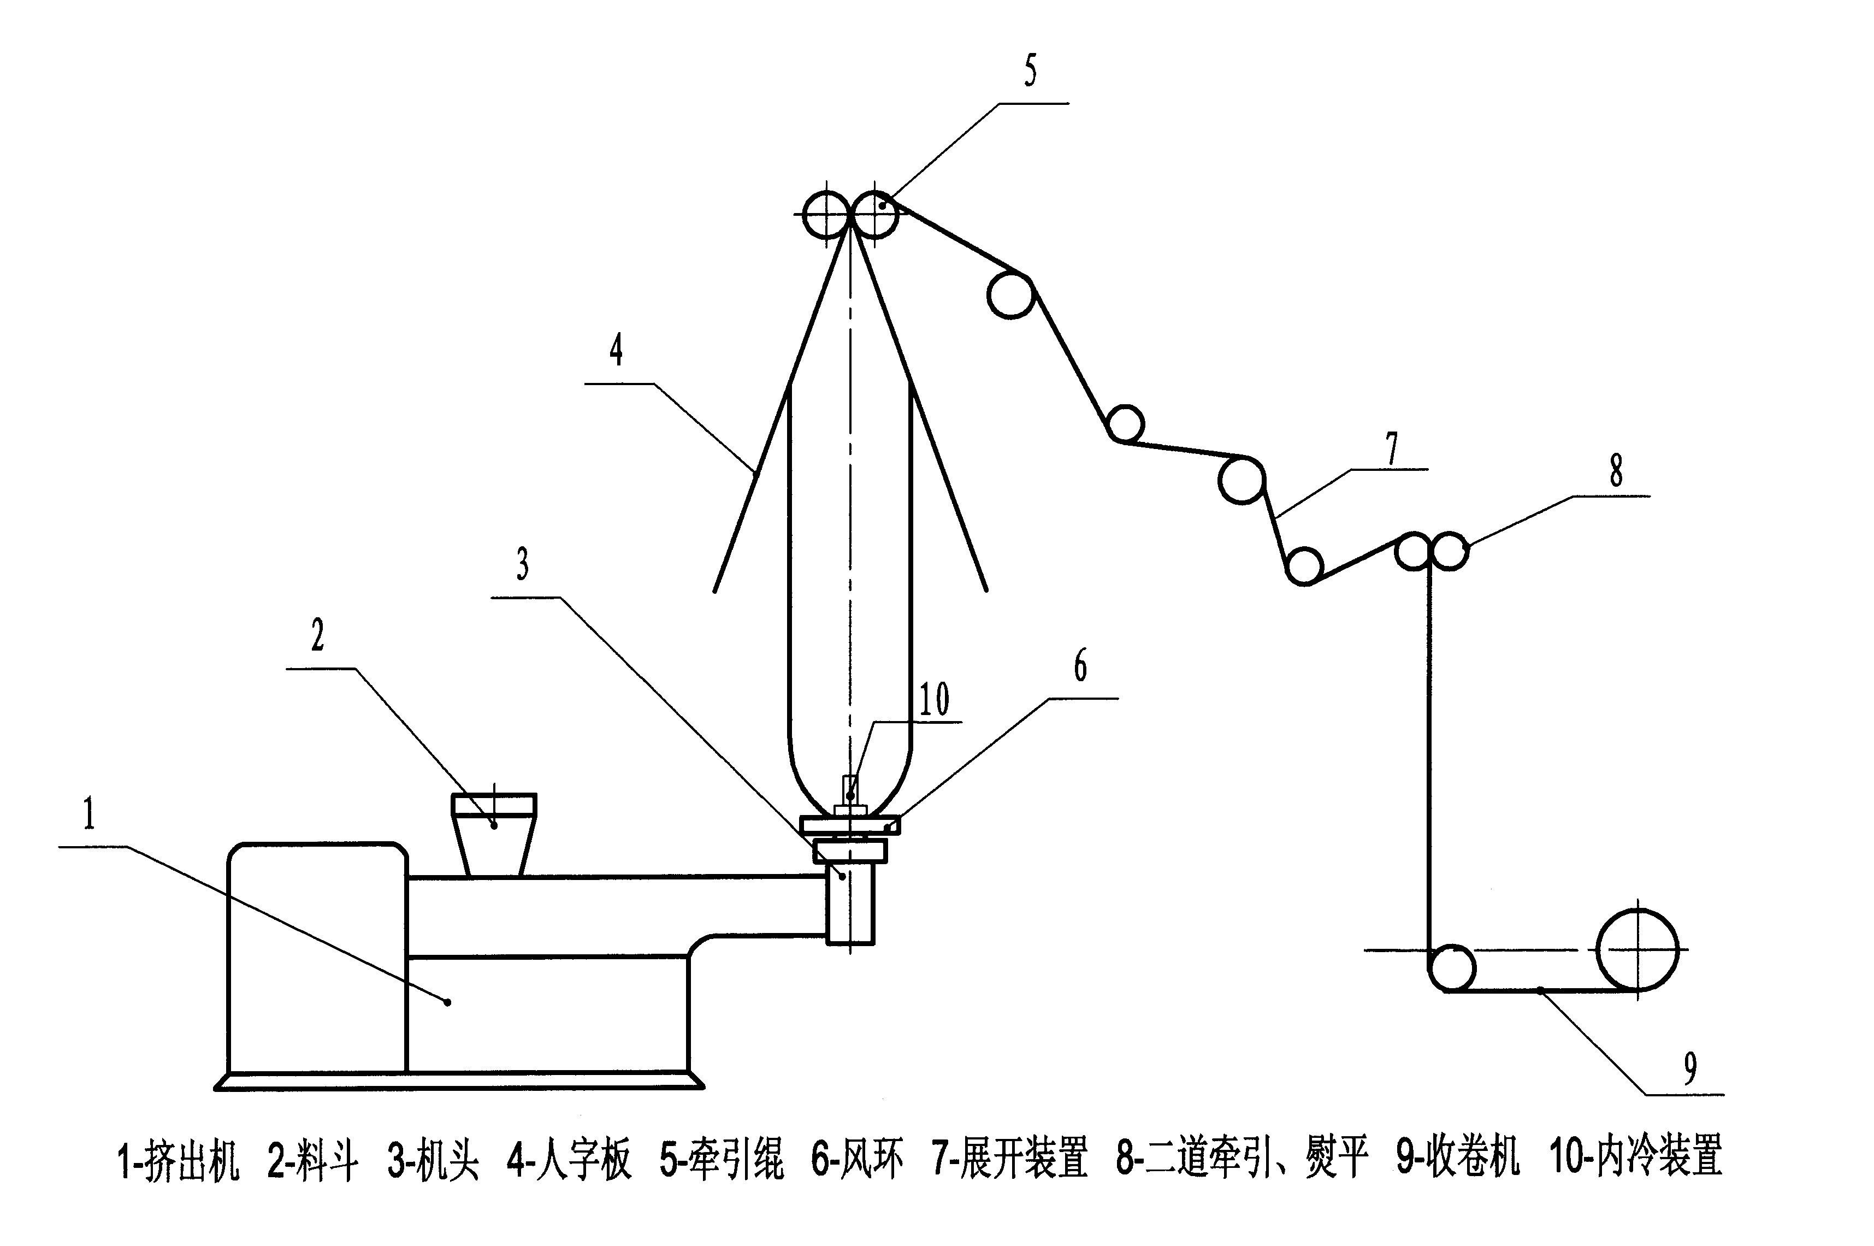
图3 上吹法聚乙烯防水卷材生产设备
吹塑法生产聚乙烯防水卷材的工艺原理是：将聚乙烯树脂及改性母料通过混料机均匀混配，加入到挤出机料斗中，投入到经过外部加热的挤出机中，再经过挤出机旋转的螺杆的输送、压缩、计量作用，将物料熔融塑化后，从一个机头模具的环形口模中挤出熔融态的圆形管坯，把此管坯引至牵引辊处加紧密封，管坯内充气并同时进行内外冷却，当该管坯在气压的作用下逐渐膨胀到所规定的卷材宽度后，保持管坯内进气和排气平衡，在牵引的作用下，匀速前进，可得连续圆筒状膜片，将筒状膜片两侧或一侧、中间剖开展平卷取即得片状的防水卷材。
吹塑法生产聚乙烯防水卷材多数采用吹膜质量控制的上吹法，其质量控制流程图如下：
树脂+改性母料——混料机——挤出机——熔融塑化——机头模具——吹胀——内外冷却定型——牵引——展开——熨平——收卷——检验——称重——包装入库
2）平挤法聚乙烯防水卷材生产设备及生产工艺
平挤法源于流延法塑料薄膜的加工方法，但防水卷材的宽度、厚度为薄膜的数倍、数十倍。长期以来，由于机头的设计与制造难度大，宽幅的平挤法防水卷材的发展落后于吹塑法。
平挤法聚乙烯防水卷材的生产设备与普通的平膜挤出法塑料板材、片材生产设备相同。主要设备有：挤出机、机头模具、冷却轧光辊、切边装置、牵引机和收卷机组成。
轧光机根据轧光辊的不同布置 可分为立式、卧式两种。常见的轧光机多为立式的，即三个辊筒呈垂直方向布置。这种布置方法操作简便，卷材包辊面积大，冷却效率高。相反，卧式布置的三个辊筒呈水平方向布置对操作很不方便卷材包辊面积小，冷却效率低。
平挤法聚乙烯防水卷材生产设备中，机头的选型十分重要。最典型的机头形式有直歧管式、衣架式、分配螺杆式，一般多采用衣架式机头，它比分配螺杆式机头价格低，结构简单，又比直歧管式机头流料均匀，无死角。根据轧光机的布置立式、卧式，机头分别选用直通型、下垂型。
平挤法聚乙烯防水卷材生产设备示意图见图4：
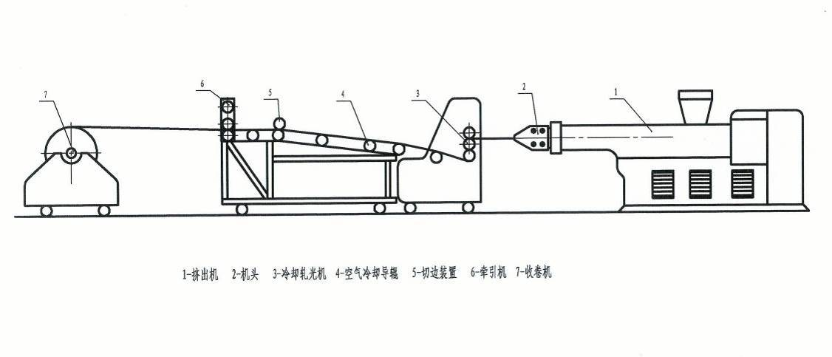
图4 平挤法聚乙烯防水卷材生产设备示意图
平挤法聚乙烯防水卷材生产工艺流程如下：
原料+改性母料——混配——挤出塑化——轧光冷却——切边——牵引——卷取——检验——称重——包装入库
3.2.2 污染排放情况分析
3.2.2.1沥青类防水卷材
沥青类防水卷材生产过程中的特征污染物为沥青烟、颗粒物、苯并芘和挥发性有机物。沥青烟气是含多种气态和粒态化学物质的混合烟气，以烃类混合物为主要成分，其中含多环芳烃类物质尤多，以苯并[a]芘为代表的多环芳烃类物质是强致癌物。其中沥青烟、苯并芘和挥发性有机物主要排放源为浸油池、涂油池和沥青搅拌罐，颗粒物主要排放源为填充料添加口和撒布与覆膜设备。
3.2.2.2高分子类防水卷材
高分子类防水卷材生产过程中的特征污染物为颗粒物和挥发性有机物。颗粒物主要产生于物料输送、大量物料投加及配合剂应用过程；挥发性有机物来自于三个方面：
（1）残存有机单体的释放
合成橡胶在高温热氧化、高温塑炼、燃烧条件下，会解离出微量的单体和有害分解物，主要是烷烃和烯烃衍生物。
（2）有机溶剂的挥发
在部分企业会使用汽油等作为有机稀释剂。
（3）热反应生成物
高分子防水卷材生产过程多在高温条件下进行，易引起各种化学物质之间的热反应，形成新的化合物。
3.2.3 防水卷材行业污染防治管理措施现状
2011年标准编制组对北京市多家大中小型防水卷材企业进行了现场调研，发现多数防水卷材生产企业虽然对沥青烟气采取了措施进行治理，但在管理措施方面存在较为明显的问题，问题如照片所示：
1、固体沥青露天堆放，容易产生非甲烷总烃；滑石粉随意堆放，没有单独库房
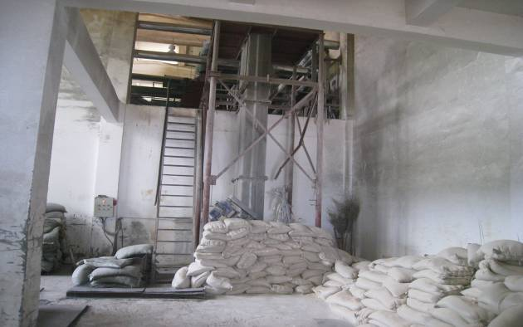
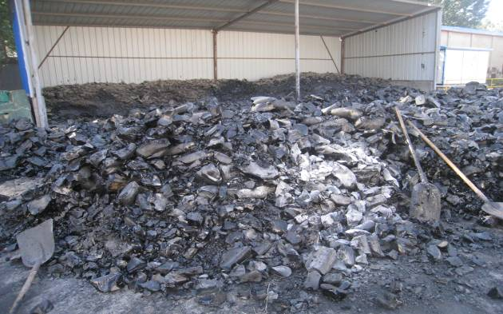
2、滑石粉直接倒入，搅拌车间粉尘无组织排放严重
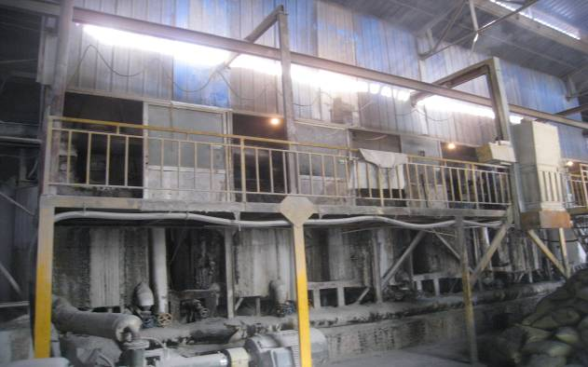
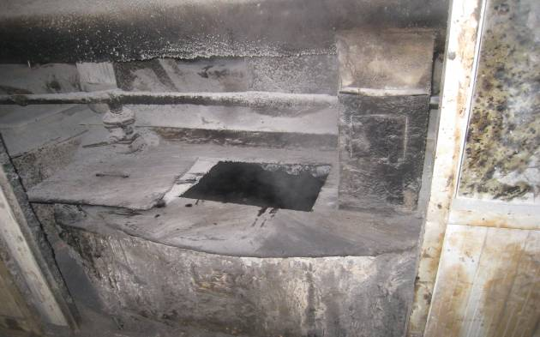
3、浸油池、涂布池不能完全密闭，污染易扩散，车间内污染严重
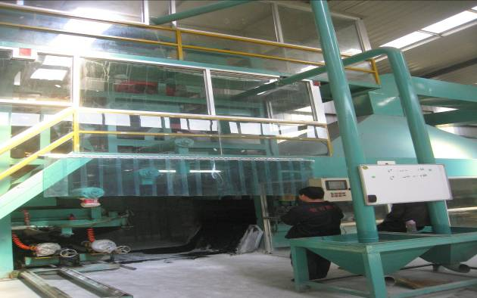
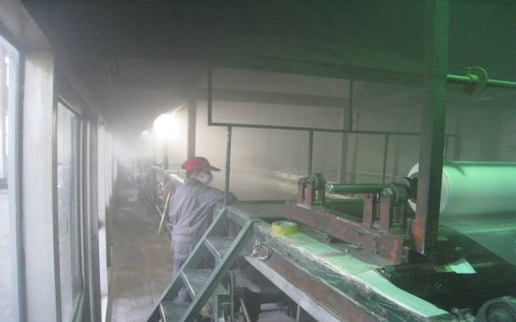
4、各种设备管道油垢污渍严重，没有定期清洗
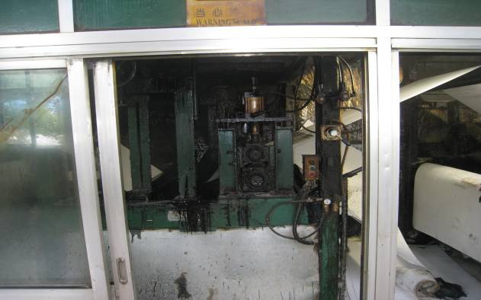

针对这些问题，标准编制组结合北京市环境管理的要求,借鉴国外的管理经验,为防水卷材生产企业提出了有针对的建议。
2013年标准编制组选取典型防水卷材生产企业重新进行了现场调研，发现多数企业已按照北京市环境管理的要求，结合自身生产的特点，采取了有针对性的控制措施，主要包括取消固体沥青、散装物料密闭运输装卸、提高沥青烟收集效率等。
3.2.4 污染控制技术现状
调研结果表明，目前，各大中型防水卷材生产企业的主要治理思路是：对原料储存和搅拌加工部分，布置管路和调节阀门，分别对储油罐和搅拌罐进行密闭，形成密闭仓，由管路进行收集，通过风机负压作用，将含有污染物的烟气诱导至沥青烟综合处理装置；由于卷材生产线部分，主要是卷材的浸涂、覆膜、撒砂等工艺环节，需要人工定期检查和调节，无法完全密闭，因此通常在浸油池和涂油池等工艺设备上设置集气罩，用大风量引风机将这些工艺过程产生的高温沥青烟气和颗粒物引入管道，进入沥青烟综合处理装置，最后通过旋流分离、冷凝、过滤、吸附等各种方法的综合处理，使烟气净化后排放至大气。
3.2.5大气污染物排放监测结果
为了了解北京市防水卷材行业大气污染物排放水平 ，标准编制组对2011年北京部分防水卷材生产厂家委托北京建筑材料质量监督检验站完成的排气筒监测数据进行了分析，由于监测是根据企业的要求进行的，所以监测都在企业排口处进行。没有对排气筒入口以及浸油池、涂油池的无组织排放进行监测。
表1部分防水企业环境监测数据
XXX卷材防水厂 | 检测日期 | 2010.10.13
检测项目 | 实测浓度，mg/m³ | 排放速率，kg/h
颗粒物 | 13 | 0.12
沥青烟 | 13 | 0.12
非甲烷总烃 | 5 | 0.03
苯并（a）芘 | ＜2×10⁻⁶ | ——
XXX卷材防水厂 | 检测日期 | 2010.06.21
检测项目 | 实测浓度，mg/m3 | 排放速率，kg/h
颗粒物 | 6.0 | 0.04
沥青烟 | 6.5 | 0.03
非甲烷总烃 | 16 | 0.10
苯并（a）芘 | ＜2×10⁻⁶ | ——
XXX卷材防水厂 | 检测日期 | 2010.05.26
检测项目 | 实测浓度，mg/m3 | 排放速率，kg/h
颗粒物 | 11 | 0.12
沥青烟 | 8.3 | 0.09
非甲烷总烃 | 8.5 | 0.09
苯并（a）芘 | ＜2×10⁻⁶ | ——
XXX卷材防水厂 | 检测日期 | 2010.03.16
检测项目 | 实测浓度，mg/m3 | 排放速率，kg/h
颗粒物 | 19 | 0.27
沥青烟 | 15 | 0.17
非甲烷总烃 | 1.8 | 0.03
苯并（a）芘 | ＜2×10⁻⁶ | ——
XXX卷材防水厂 | 检测日期 | 2010.06.09
检测项目 | 实测浓度，mg/m³ | 排放速率，kg/h
颗粒物 | 8 | 0.01
沥青烟 | 9 | 0.02
非甲烷总烃 | 1 | 0.003
苯并（a）芘 | ＜2×10⁻⁶ | ——
XXX卷材防水厂 | 检测日期 | 2010.07.27
检测项目 | 实测浓度，mg/m³ | 排放速率，kg/h
沥青烟 | 7 | 0.02
非甲烷总烃 | 5 | 0.01
苯并（a）芘 | ＜2×10⁻⁶ | ——
XXX卷材防水厂 | 检测日期 | 2010.08.02
检测项目 | 实测浓度，mg/m³ | 排放速率，kg/h
颗粒物 | 13 | 0.10
沥青烟 | 9 | 0.02
非甲烷总烃 | 3 | 0.02
苯并（a）芘 | ＜2×10⁻⁶ | ——
XXX卷材防水厂 | 检测日期 | 2010.08.16
检测项目 | 实测浓度，mg/m³ | 排放速率，kg/h
沥青烟 | 10 | 0.02
XXX卷材防水厂 | 检测日期 | 2010.10.11
检测项目 | 实测浓度，mg/m³ | 排放速率，kg/h
颗粒物 | 8 | 0.21
从监测数据来看，在排污口处，沥青烟的含量在6.5~15 mg/m³，排放速率为0.02~0.17kg/h；非甲烷总烃为1~16 mg/m³，排放速率为0.02~0.17kg/h；而苯并芘的含量都低于检出限（即＜2×10⁻⁶ mg/m³）。
为评估防水卷材生产过程中大气污染物的无组织排放情况，标准编制组2011年对北京东方雨虹防水技术股份有限公司、北京世纪宏雨防水卷材公司和北京京城普石防水建材有限公司等三个卷材企业的厂界、厂区和车间的颗粒物和非甲烷总烃排放情况进行了检测。监测结果表明：北京东方雨虹防水技术股份有限公司厂界和厂区的颗粒物排放相差不大，分别为0.14 mg/m³和0.18 mg/m³，而车间内颗粒物的无组织排放达18.9 mg/m³，远远超过大气污染综合排放标准中颗粒物无组织排放的限值，可见车间内颗粒物的无组织排放严重，滑石粉的输送使用进一步需要整改；非甲烷总烃的排放，厂界、厂区和车间内的浓度相差不大，分别为2.77 mg/m³、1.03 mg/m³和1.36 mg/m³，其中厂界的浓度稍大，可能受到外界因素的干扰。
北京世纪宏雨防水卷材公司厂界、厂区和车间的颗粒物浓度相差不大，分别为0.25mg/m³、0.37 mg/m³和1.00 mg/m³；非甲烷总烃的浓度分别为0.35 mg/m³、1.6mg/m³和2.6 mg/m³，车间内非甲烷总烃的浓度超过了大气污染综合排放标准中无组织排放监控点2.0 mg/m³的限值。
北京京城普石防水建材有限公司厂界、厂区和车间的颗粒物浓度分别为2.0 mg/m³、0.3 mg/m³和0.49 mg/m³；非甲烷总烃的浓度分别为1.8 mg/m³、1.8 mg/m³和5.35 mg/m³，车间内非甲烷总烃的排放超标较为严重。
此外，对三厂车间内的苯并芘的浓度进行了监测，测得苯并芘的浓度很下，均小于4 ng/m³，车间内苯并芘的无组织排放均没有超过大气污染综合排放标准中的排放限值。
上述检测结果表明，排气筒中颗粒物、沥青烟、非甲烷总烃的含量与排放速率都在同一数量级上，车间内非甲烷总烃的无组织排放超标较为严重,表明卷材生产企业收集措施对非甲烷总烃的收集效果并不能满足环境管理的要求。针对这些问题，环境管理部门要求防水卷材生产企业对污染治理措施进行改造升级。
为了评估防水卷材生产企业污染治理措施改造升级的效果，2013年标准编制组对完成环保措施改造升级的7家防水卷材生产企业进行了采样监测，其监测结果如表2-表7

表2 典型防水卷材企业有组织排放监测数据
厂家名称 | 北京京城普石防水建材有限公司 |  | 北京中建友建筑材料有限公司 |  | 北京金盾建材有限公司
采样日期 | 2013.03.28 |  | 2013.04.02 |  | 2013.04.04
固定污染源废气 | 沥青搅拌罐沥青烟净化设备 入口 | 沥青搅拌罐沥青烟净化设备 排口 | 沥青烟净化设备 入口 | 沥青烟净化设备 排口 | 沥青烟搅拌罐沥青烟净化设备 入口 | 浸油池沥青烟净化设备 入口 | 浸油池沥青烟净化设备 排口
颗粒物排放浓度，mg/m³ | 42 | 24 | 53 | 23 | 231 | 29 | 14
颗粒物排放速率， kg/h | 0.11 | 0.17 | 0.33 | 0.93 | 0.69 | 0.07 | 0.1
沥青烟排放浓度，mg/m³ | 30 | 16 | 36 | 5 | 179 | 28 | 11
沥青烟排放速率， kg/h | 0.06 | 0.1 | 0.24 | 0.17 | 0.66 | 0.06 | 0.18
苯并（a）芘排放浓度，mg/m³ | 1.8×10⁻³ | 7.1×10⁻⁵ | 2.0×10⁻⁴ | <1.4×10⁻⁵ | 1.54×10⁻³ | 1.57×10⁻⁴ | 1.0×10⁻⁵
苯并（a）芘排放速率， kg/h | 5.20×10⁻⁶ | 3.27×10⁻⁷ | 8.56×10⁻⁷ | 5.11×10⁻⁷ | 9.75×10⁻⁶ | 3.40×10⁻⁷ | 1.66×10⁻⁷
非甲烷总烃排放浓度，mg/m³ | 6.4 | 12.3 | < 0.12 | 28.1 | 16.44 | 2.17 | 10.2
非甲烷总烃排放速率， kg/h | 0.018 | 0.057 | < 5.13×10⁻⁴ | 1.025 | 0.104 | 0.005 | 0.164

表3 典型防水卷材企业有组织排放监测数据
厂家名称 | 北京市建国伟业防水材料有限公司 |  |  |  | 北京世纪洪雨科技有限公司
采样日期 | 2013.04.25-04.26 |  |  |  | 2013.04.22
固定污染源废气 | 浸油池沥青烟净化设备 入口 | 浸油池沥青烟净化设备 出口 | 沥青烟搅拌罐沥青烟净化设备 入口 | 沥青烟搅拌罐沥青烟净化设备 出口 | 浸油池沥青烟净化设备 入口 | 浸油池沥青烟净化设备 出口 | 沥青烟搅拌罐沥青烟净化设备 入口 | 沥青烟搅拌罐沥青烟净化设备 出口
颗粒物排放浓度，mg/m³ | 36 | 10 | 291 | 13 | 16 | 11 | 90 | 26
颗粒物排放速率， kg/h | 0.69 | 0.11 | 1.7 | 0.05 | 0.3 | 0.25 | 1.3 | 0.24
沥青烟排放浓度，mg/m³ | 30 | 8 | 221 | 11 | 12 | 9 | 60 | 18
沥青烟排放速率， kg/h | 0.42 | 0.06 | 1.4 | 0.04 | 0.18 | 0.16 | 1 | 0.1
苯并（a）芘排放浓度，mg/m³ | 3.85×10⁻⁴ | 2.51×10⁻⁵ | 1.04×10⁻³ | 1.22×10⁻⁴ | 1.18×10⁻³ | 1.18×10⁻⁴ | 3.32×10⁻⁴ | 3.89×10⁻⁴
苯并（a）芘排放速率， kg/h | 4.43×10⁻⁶ | 3.81×10⁻⁷ | 6.41×10⁻⁶ | 5.01×10⁻⁷ | 1.85×10⁻⁵ | 1.88×10⁻⁶ | 5.41×10⁻⁶ | 3.36×10⁻⁶
非甲烷总烃排放浓度，mg/m³ | < 0.12 | < 0.12 | 15 | 7.3 | 5 | 9.3 | 10.1 | 6.5
非甲烷总烃排放速率， kg/h | — | — | 0.09 | 0.03 | 0.08 | 0.15 | 0.16 | 0.06

表4 典型防水卷材企业有组织排放监测数据

厂家名称 | 北京东方雨虹防水技术股份有限公司 |  | 北京远大洪雨防水材料有限责任公司
采样日期 | 2013.04.24 |  | 2013.05.03
固定污染源废气 | 沥青烟搅拌罐沥青烟净化设备 入口 | 沥青烟搅拌罐沥青烟净化设备 出口 | 搅拌罐沥青净化设备 入口 | 搅拌罐沥青净化设备 出口
颗粒物排放浓度，mg/m³ | 172 | 22 | 485 | 13
颗粒物排放速率， kg/h | 4 | 0.54 | 3.1 | 0.17
沥青烟排放浓度，mg/m³ | 133 | 18 | 255 | 11
沥青烟排放速率， kg/h | 1.65 | 0.43 | 1.4 | 0.13
苯并（a）芘排放浓度，mg/m³ | 1.23×10⁻³ | 1.03×10⁻⁴ | 5.03×10⁻⁴ | 7.14×10⁻⁶
苯并（a）芘排放速率， kg/h | 1.01×10⁻⁵ | 2.36×10⁻⁶ | 2.44×10⁻⁶ | 2.81×10⁻⁷
非甲烷总烃排放浓度，mg/m³ | 2.5 | 3.56 | 66.5 | 14.1
非甲烷总烃排放速率， kg/h | 0.02 | 0.08 | 0.32 | 0.56

表5 典型防水卷材企业无组织排放监测数据
厂家名称 | 北京京城普石防水建材有限公司 |  |  | 北京中建友建筑材料有限公司 |  |  | 北京金盾建材有限公司
采样时间 | 2013.03.28 |  |  | 2013.04.02 |  |  | 2013.04.04
气象参数 | 晴；南风；风速：1.2m/s；压力：101.4kpa |  |  | 晴；西风；风速：2.1m/s；压力：102.1kpa |  |  | 晴；北风；风速：1.5m/s，压力：101.0kpa
无组织排放 | 浸油池外1米 | 车间门窗排口 | 下风向厂界处 | 浸油池外1米 | 车间门窗排口 | 下风向厂界处 | 浸油池外1米 | 车间门窗排口 | 下风向厂界处
检验项目 | 1# (mg/m³⁾ | 2#(mg/m³⁾ | 3#(mg/m³⁾ | 1# (mg/m³⁾ | 2#(mg/m³⁾ | 3#(mg/m³⁾ | 1# (mg/m³⁾ | 2#(mg/m³⁾ | 3#(mg/m³⁾
颗粒物 | 0.09 | 0.18 | 0.21 | 0.32 | 0.47 | 0.99 | 0.18 | 0.23 | 0.26
非甲烷总烃 | < 0.12 | < 0.12 | < 0.12 | < 0.12 | 1.1 | 0.74 | 1.12 | 3.36 | 2.99
苯 | 0.0012 | 0.0009 | 0.0013 | 0.0065 | 0.0031 | 0.0027 | 0.0005 | 0.0002 | 0.0005
甲苯 | 0.0038 | 0.0019 | 0.0024 | 0.0309 | 0.0089 | 0.0021 | 0.0009 | 0.0003 | 0.0008
乙酸丁酯 | 0.0022 | 0.0018 | 0.0024 | 0.0057 | 0.0035 | 0.0023 | 0.0011 | 0.0006 | 0.0038
乙苯 | 0.0017 | 0.0014 | 0.0014 | 0.0056 | 0.0029 | 0.0028 | 0.0006 | 0.0003 | 0.0041
间（对）二甲苯 | 0.0029 | 0.002 | 0.0015 | 0.0077 | 0.0036 | 0.0013 | 0.0009 | 0.0003 | 0.0026
苯乙烯 | 0.0024 | 0.0008 | 0.0014 | 0.0031 | 0.002 | 0.0026 | 0.0004 | 0.0004 | 0.0014
邻二甲苯 | 0.0006 | 0.0018 | 0.0009 | 0.0054 | 0.0026 | 0.0018 | 0.0007 | 0.0003 | 0.0014
十一烷 | 0.0014 | 0.0035 | 0.0022 | 0.0138 | 0.004 | 0.0046 | 0.0027 | 0.0002 | 0.0094
TVOC | 0.0163 | 0.0141 | 0.0136 | 0.0787 | 0.0307 | 0.0203 | 0.0077 | 0.0026 | 0.0279

表6典型防水卷材企业无组织排放监测数据
厂家名称 | 北京市建国伟业防水材料有限公司 |  |  | 北京世纪洪雨科技有限公司 |  |  | 北京东方雨虹防水技术股份有限公司
采样时间 | 2013.04.25 |  |  | 2013.04.22 |  |  | 2013.04.24
气象参数 | 晴；北风；风速：2.2m/s；压力：100.4kpa |  |  | 晴；南风；风速：0.6m/s；压力：102.4kpa |  |  | 晴；南风；风速：1.1m/s；压力：100.1kpa
无组织排放 | 浸油池外1米 | 车间门窗排口 | 下风向厂界处 | 浸油池外1米 | 车间门窗排口 | 下风向厂界处 | 浸油池外1米 | 车间门窗排口 | 下风向厂界处
检验项目 | 1# (mg/m³⁾ | 2#(mg/m³⁾ | 3#(mg/m³⁾ | 1# (mg/m³⁾ | 2#(mg/m³⁾ | 3#(mg/m³⁾ | 1# (mg/m³⁾ | 2#(mg/m³⁾ | 3#(mg/m³⁾
颗粒物 | 0.57 | 0.77 | 0.91 | 0.42 | 0.26 | 0.45 | 0.59 | 0.48 | 0.43
非甲烷总烃 | < 0.12 | < 0.12 | < 0.12 | 8.2 | 11.6 | 7.7 | < 0.12 | < 0.12 | < 0.12
苯 | 0.0022 | 0.0014 | 0.0009 | 0.0016 | 0.0015 | 0.0007 | 0.0043 | 0.0017 | 0.001
甲苯 | 0.0086 | 0.004 | 0.0011 | 0.0009 | 0.0009 | 0.0004 | 0.049 | 0.0051 | 0.0008
乙酸丁酯 | 0.0024 | 0.0015 | 0.0013 | 0.0026 | 0.0023 | 0.0019 | 0.0106 | 0.0042 | 0.003
乙苯 | 0.0139 | 0.009 | 0.0012 | 0.0014 | 0.0009 | 0.0008 | 0.0104 | 0.0052 | 0.0031
间（对）二甲苯 | 0.0063 | 0.0043 | 0.0011 | 0.0009 | 0.0007 | 0.0007 | 0.0094 | 0.006 | 0.0038
苯乙烯 | 0.0071 | 0.0047 | 0.0012 | 0.0011 | 0.001 | 0.0009 | 0.011 | 0.005 | 0.0017
邻二甲苯 | 0.0037 | 0.0024 | 0.0009 | 0.0012 | 0.0008 | 0.0008 | 0.0085 | 0.0019 | 0.0017
十一烷 | 0.0066 | 0.0029 | 0.0035 | 0.0027 | 0.0021 | 0.0016 | 0.0229 | 0.0137 | 0.0053
TVOC | 0.0512 | 0.0303 | 0.0112 | 0.0124 | 0.0103 | 0.0078 | 0.1261 | 0.0428 | 0.0218

表7典型防水卷材企业无组织排放监测数据
厂家名称 | 北京远大洪雨防水材料有限责任公司
采样时间 | 2013.05.03
气象参数 | 阴；北风；风速：0.5m/s；压力：101.7kpa
无组织排放 | 浸油池外1米 | 车间门窗排口 | 下风向厂界处
检验项目 | 1# (mg/m³⁾ | 2#(mg/m³⁾ | 3#(mg/m³⁾
颗粒物 | 0.37 | 0.33 | 0.4
非甲烷总烃 | 0.3 | 1.3 | < 0.12
苯 | 0.003 | 0.0041 | 0.0014
甲苯 | 0.0055 | 0.0068 | 0.0012
乙酸丁酯 | 0.0041 | 0.013 | 0.0057
乙苯 | 0.006 | 0.0056 | 0.0078
间（对）二甲苯 | 0.0061 | 0.0037 | 0.0057
苯乙烯 | 0.0106 | 0.0069 | 0.0112
邻二甲苯 | 0.0066 | 0.0078 | 0.0174
十一烷 | 0.0184 | 0.0107 | 0.0061
TVOC | 0.0603 | 0.0585 | 0.0564

4．防水卷材行业污染防治技术分析
在各种沥青基防水材料的生产过程中，需对沥青进行加热、输送并制成满足各种工艺要求的沥青类混合料供生产使用。在此工艺过程中，会产生大量的沥青烟气。烟气中含有多种有机物，包括碳环烃、环烃衍生物及其它化合物，有不少对人身健康有危害作用，沥青烟含有苯并芘、苯并蒽、咔唑等多种多环芳烃类物质，且大多是致癌和强致癌物质，粒径多在0.1～1.0 μm之间，最小的仅0.01 μm，最大的约为10.0μm，尤其是以3，4-苯并芘为代表的多种致癌物质。其危害人体健康的主要途径是附着在8 μm以下的飘尘上，通过呼吸道被吸人体内。因此，对沥青烟气进行净化治理，使排放满足大气环境标准，是非常必要的。
沥青基防水材料生产行业产生的沥青烟气在治理之前，需要先通过捕集系统将烟气收集起来。下面介绍一个美国的沥青烟气捕集系统，沥青湿辊和涂布机的排放通常用整体外壳来收集，如图1所示，当需要修理和维护时，图5中的门可以让操作工人通过。这种系统当门打开时有两段风扇提供废气通风。也可以用遮蓬式集气罩或者外壳和集气罩联合来收集沥青烟气。
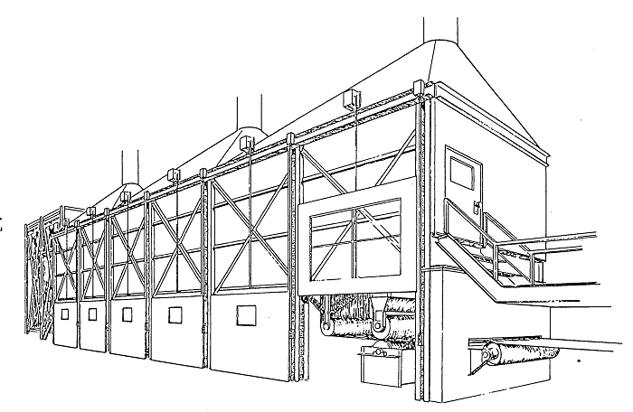
图5饱和器、湿辊和涂布机的整体外壳
沥青烟气处理的主要方法是组合式装置。沥青烟气的治理方法有很多种，下面对几种主要的沥青烟气净化方法进行简单介绍。
（1）机械分离法
沥青烟气中含有粉尘时，向其中喷蒸气或水雾以增大烟气颗粒直径，然后在沉降室或旋风除尘器中使气体与颗粒分离，从而达到净化沥青烟气的目的。
（2）冷凝法
冷凝法用于沥青烟气净化是作为一种辅助手段。它应与其它净化方法如吸附、吸收等结合起来使用。沥青烟气通过冷凝，可增加烟气中雾粒的粒径，因而有利于对沥青烟气进行净化。
（3）吸收净化法
吸收净化法俗称洗涤法，是一种常用的工业废气治理方法。它是利用废气中各混合组分在选定的吸收剂中溶解度不同，或者某种组分与吸收剂中活性组分发生反应，达到净化废气的一种方法。吸收净化法应用于沥青烟气治理，就是将烟气中气态污染物（实际上是0.1～1.0 μm的焦油细雾粒）转移到液相（吸收剂），从而达到净化烟气的目的。对于防水行业这种相对少量的沥青烟气处理，用水作为吸收剂是最简单有效的。沥青烟气中的焦油细雾粒被水吸附后，基本不溶于水，也不会发生反应产生大量新的化合物，只是形成浮油漂浮在水面，积累到一定程度可收集后掺入燃煤中作为燃料。水作为吸收剂可循环使用，所以不会造成二次污染。采用吸收净化法，应根据沥青烟气的处理量、压降、温度等具体情况，设计合适的吸收设备、 板式吸收塔是适合要求的一种吸收设备。板式吸收塔内有多块板式分离部件。作时，水从塔顶部进入，顺塔板向下逐级流下，沥青烟气从塔底部引入向上逐级穿过塔板，沥青烟气和水在塔板上充分接触进行吸收、传热。板式吸收塔的结构形式有很多种，筛板塔是结构简单、实用的一种。筛板塔的塔板上设计有若干一定直径的网孔，其开孔率及筛板层数应根据处理能力、压降等计算确定。
（4）过滤法
过滤法是利用多孔介质，与沥青烟气中焦油细雾粒相碰撞而将烟气中焦油细雾粒吸附下来、化烟气的一种方法。从原理上来说它应该是属于吸附法的一种。这种烟气净化法在全国防水行业已有10多年的应用，也是目前应用最广泛的一种沥青烟气处理方法。作为过滤介质的填料，一般为 0.1×30的填料按一定密度编纵而成。根据使用要求的不同分成标准型、高教型、高穿透型等。使用时，用丝网叠成的条形或盘形阀块，制成设计要求的形状放置于相应的烟气设备中。一般将这种填料层块称为丝网除雾器。作为一种有效的气液分离装置，丝网除雾器在石油、化工、医药、冶金等行业有着广泛的应用。采用丝网除雾器时，应进行有关的设计计算，确定操作气速、丝网除沫器的面积及厚度、分离效率、系统压降等数据。丝网除沫器的操作气速对分离效率有很大的影响，应选取得当，因为气速过低，烟气中夹带的焦油细雾粒处于飘荡状态，未与丝网除雾器碰撞就随着气流通过丝网除雾器而被气体带走；气速过高，则在丝网除雾器上聚集的液滴形成液泛，以致一度被捕集的液滴又溅起来，再次被气体携带走，使分离效率急剧降低。
美国沥青防水卷材企业使用的一种高速空气过滤器（HVAF）如图6所示，基本组件包括冷却部分、电扇、滚筒过滤部分和除雾器。
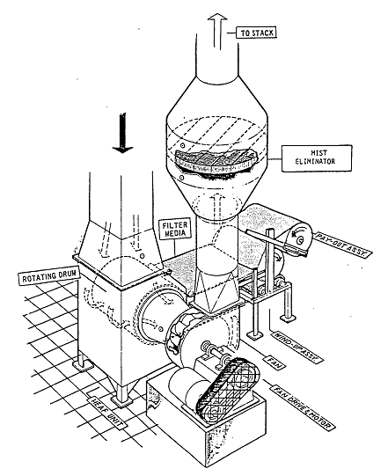
图6 典型滚筒高速空气过滤器
HVAF只是一种过滤装置，不能将饱和器、湿辊、涂布机和储罐废气中的气态有机物去除，因此，为了有效地捕集烃类排放，废气在进入HVAF前要冷却到32-49℃。冷却可以用空气、喷水或罐式热交换器。当废气通过HVAF过滤介质时，颗粒物附着在玻璃纤维上从而从气流中分离出来。过滤介质由筛网和带孔的滚筒护圈来支撑，如图2所示。过滤介质是2.54 cm厚的玻璃纤维垫，密度为0.20 kg/m²。纤维随机分布，直径大约4微米。
HVAF系统的优点：操作简便，维护成本低，没有燃料成本。主要缺点：不能控制气态污染物的排放，需要大压降，用完的过滤垫存在二次污染问题。
另外一种用于去除沥青储罐排放的液体雾滴和可溶性固体的除雾器如图7所示。
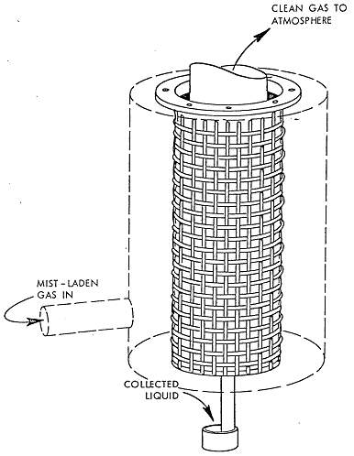
图7 控制沥青储罐排放的典型除雾器
除雾器是在两侧筛网中间填充纤维床，筛网可以是圆柱体，也可以是平板式，纤维可用耐化学腐蚀的玻璃纤维，人造纤维，不锈钢纤维和其他纤维材料。
除雾器的优点：适中的压降，相对清洗周期较长，没有燃料成本。缺点：不能控制气体污染物和恶臭，清洗和处置过滤器造成的二次污染问题。
（5）吸附净化法
吸附净化法是用多孔固体（吸附滤料）将流体（气体或液体）混合物中的一种或多种组分积聚或凝缩在表面，达到分离目的操作，根据吸附滤料表面与吸附质之间作用力的不同，分为物理吸附和化学吸附两类。吸附净化用于沥青烟气处理是物理吸附。物理吸附是由分子间引力引起的，通常称为“范德华力”，它是定向力、诱导力和色散力的总称。其特征是吸附剂与吸附质之间不发生化学作用，是一种可逆过程，即吸附与脱附。物理吸附一般不受温度的影响，但吸附量随温度的升高而下降，因此在吸附净化前对沥青烟气进行冷凝处理可提高净化效果。选用合适的吸附滤料是吸附净化法的关键之一。作为吸附滤料一般应具有以下特点：具有较大的吸附容量，即吸附滤料应是疏松的固体泡沫；具有良好的选择性，以便达到净化一种或几种污染物的目的；具有良好的再生特性和耐磨能力，有对酸、碱、水、高温的适应性。
沥青烟气吸附净化法的主要设备为固定床式吸附器，一般为圆柱形立式结构，内置格板或孔板，其上放置滤料，沥青烟气由容器内通过，穿过滤料间隙，经吸附后排出或进入下一道工序。固定床式吸附器的设计计算，主要是从吸附平衡及吸附速率两方面来考虑，而固定床的吸附平衡及吸附速率的影响因素，又主要体现在传质区大小、透过曲线的形状、到达破点的时间和破点出现时床层内滤料的饱和度等方面的数据，较为复杂。
总的来说，吸附净化法设备要求简单，对大气量、低浓度气态污染物的治理有独特的能力。吸附净化法应用在沥青烟气处理中，在除味方面也有较明显的效果，可根据具体情况与其他手段结合使用。
（6）静电捕集法
由于沥青的比电阻适宜，对金属无腐蚀作用，经捕集后呈液体，静电捕集法净化沥青烟气有较好的效果。
该法是基于静电场的一些性质而进行的。沥青烟中的颗粒及大分子进入电场后，在静电场的作用下可以载上不同的电荷，并趋向极板，被捕集后聚集为液体状，靠自身重顺板流下，从静电捕集器底部定期排出，净化后的烟气排出，从而达到净化沥青烟的目的。静电捕集法净化沥青烟气的工艺操作指标详见表X。
表8 静电捕集法净化沥青烟工艺操作指标
工艺条件 |  |  | 电场状况 |  | 烟气中沥青含量 |  | 净化效率  /%
气量/  （m³/h） | 气速/  （m/s） | 进口气温/  ℃ | 电场断面/  m² | 沉淀极面积/m² | 净化前/  （mg/m³） | 净化后/  （mg/m³） | 净化效率  /%
21600～32400  14000～30800  54000 | 1～1.5  0.73～1.6  1.28 | 80～105  51～86  98～187 | 6  5.4  11.7 | 233.8  119.4  375.0 | 210～800  133～592  400～640 | 20～45  10.0～52.8  20～103 | 90～95  90～93  84～95
该方法出的优点是：①回收的沥青呈焦油状且均溶于苯或环己烷，可返回生产系统或作燃料使用；②系统阻力小、能耗少、运行费用低。缺点是：①对烟温要求较高，一般应控制在70～80℃，温度过高，比电阻值超过10¹¹Ω·cm，不利于静电捕集，温度过低又易于凝结在极板上；②干式电捕集对气相组分的捕集效率几乎等于零，而湿式静电捕集器虽然可捕集气态沥青，但增加污水处理设备和维修费用；③沥青易燃，有时会发生放电着火现象，因此静电捕集器不能用于炭粉尘的捕集回收，特别是不适合用于炭粉尘与沥青烟气混合气体的净化；④长期运行净化效率降低；⑤一次性投资大，占地面积大。
（7）燃烧法
燃烧法用于控制从饱和器、湿辊、涂布机、沥青储罐和沥青吹炼釜排放的气态烃类和有机颗粒物。将沥青烟气直接引入专用的加热炉焚烧，经一定时间的高温焚烧，可较为彻底地净化沥青烟气。在对氧化沥青装置的尾气处理时较多地采用这种方法。实验证明，当温度超过790℃时，燃烧时间＞0.5s，供氧充足的条件下，烃类物质可以燃烧得很完全；当温度＞900℃时，混杂在沥青烟中的其他物质也能燃烧得很完全了。
燃烧法的影响因素主要有两点，一是沥青烟的浓度越高，越有利于焚烧的进行；二是燃烧的温度与时间，一般在800～1000℃左右，燃烧时间应该控制在0.5 s左右。如果温度不足，时间不够，则焚烧不完全；若温度过高时间过长，则会使部分沥青烟炭化成颗粒，而以粉末形式随烟气排出产生二次污染。
目前，还没有哪种独立的方法能够彻底处理沥青烟气，处理的主要方法是组合式装置，基本方法是，先将沥青烟气进行预处理，除去废气中的馏出油及大量水分，预处理方法较多，有：水洗法（包括水直接洗涤法、喷水循环法和鼓泡吸收的饱和器法等）、采用柴油洗或馏出油循环洗的油洗法，然后冷凝分离馏出油，将馏出油回收。被净化过的烟气在负压作用下，进入主净化装置，主净化装置通常根据现场实际情况，将静电捕集法、活性炭吸附法、热力燃烧法等净化方法的一种或几种结合使用，最后净化后的尾气通过烟筒排入大气中。图8是北京世纪新星防水总公司使用的高效复合的尾气处理器。
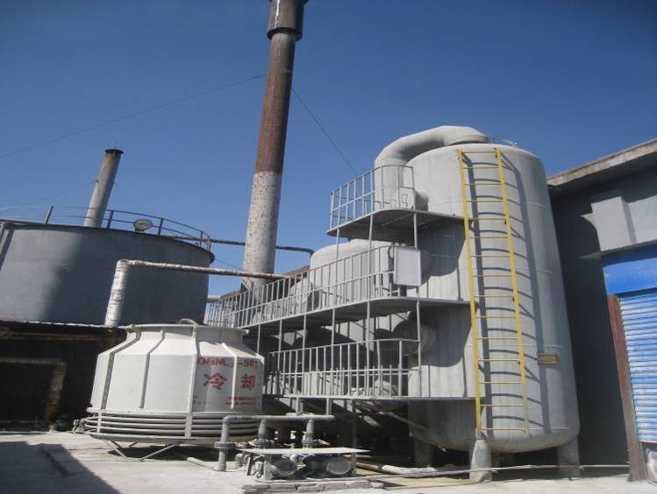
图8复合式的尾气处理器

5．国外相关标准研究
查阅国内外文献发现，欧盟、台湾和香港目前还没有对沥青防水卷材行业的污染物排放进行针对性限制，只有美国对沥青生产和沥青屋顶材料生产过程的污染物排放做了明确规定。美国40 CFR part 63 National Emission Standards 规定了沥青生产和防水卷材制造行业的大气污染物排放标准，具体排放限值及要求见表9。
表9 沥青类防水卷材生产的污染物排放限值
对于以下设备或装置 | 必须符合以下限制
1、现有、新建和改造沥青屋顶材料生产线中的Group1沥青储罐；  新建和改造沥青屋顶材料生产线中的涂料搅拌机、饱和器（包括湿辊）、沥青涂布机、密封剂涂布机、涂胶机、Group1沥青储罐 | a. 减少总碳氢(THC)质量排放95%，或干态，修正到3%的氧气含量时的浓度不超过20ppmv；  b. 将排放通入燃烧装置，燃烧效率99.5%；  c. 将排放通入不使用辅助燃料的燃烧装置，总碳氢去除效率95.8%；
2、现有沥青屋顶材料生产线的涂料搅拌机、饱和器（包括湿辊）、沥青涂布机、密封剂涂布机、涂胶机的总排放a | a. 沥青瓦片或矿物表面屋顶卷材生产的颗粒物排放限制在0.04 kg/Mg；  b. 饱和油毡或光滑表面屋顶卷材生产的颗粒物排放限制在0.4 kg/Mg。
3、现有、新建和改造沥青屋顶材料生产线中饱和器（包括湿辊）和沥青涂布机a | a. 排气不透明度限制为20%并且；  b. 排放捕集系统任何连续有效观察60分钟的可见排放不透明度限制为20%。
4、现有、新建和改造沥青加工设备和沥青屋顶材料生产线中Group2沥青储罐a | 排气不透明度限制为0%b。
a 可以选择满足颗粒物或不透明度的限制，但是这些排放源必须遵守THC削减或燃烧效率标准。
b 24小时内当沥青储罐转移线路清洗时，允许15分钟连续时间段内不透明度超过限制。在这15分钟内，控制设备不能旁通。如果沥青储罐的排放连接到饱和器的控制装置，那么15分钟内沥青储罐和饱和器的总排放必须满足不透明度20%的限制。其他任何时间，不透明度必须遵守Group2沥青储罐的限制。其中，Group1沥青储罐——满足以下两个标准的沥青储罐：(1)容量177m³或更大；(2)储存沥青的最高温度260℃或更高；Group2沥青储罐——任何容量为1.93Mg(吨)或更大，但不属于Group 1的沥青储罐。

6. 标准主要技术内容

6.1标准适用范围
本标准规定了防水卷材行业生产过程大气污染物排放浓度限值、无组织排放监控点浓度限值，最高允许排放速率，生产线颗粒物总量排放限值和排气筒高度要求。
本标准适用于现有防水卷材生产企业的大气污染物排放管理以及新建、改建、扩建防水卷材生产线的环境影响评价、设计、竣工验收及其建成后的污染物排放控制管理。
防水卷材生产企业内的锅炉执行锅炉大气污染物排放标准（DB11/139-2007）

6.2 标准结构框架
（1）标准主要内容
标准的主要内容包括适用范围、规范性引用文件、术语和定义、污染物排放控制要求、污染物监测要求、标准实施等几部分。
（2）执行时间段
现有污染源分两个时段，分别执行相应的标准限值。
第Ⅰ时段为自本标准实施之日起至 2014 年 6 月30 日；
第Ⅱ时段为自2014年7月1日起。
自本标准实施之日起，新建、改建、扩建项目按现有污染源第Ⅱ时段的标准执行。本标准实施之日前己经办理环境保护行政审批在建尚未投产验收的项目，按现有污染源管理。
（3）标准适用对象及划分依据
本标准不仅适用于沥青类防水卷材,也适用于高分子防水卷材生产企业的大气污染物排放管理.

6.3 术语和定义
防水卷材是指由厚纸或纤维织物为胎基，经浸涂沥青或其他合成高分子防水材料而成的成卷防水材料。
沥青类防水卷材是指用原纸、纤维毡等胎体材料浸涂沥青，表面撒布粉状、粒状或片状材料制成可卷曲的片状防水材料；高聚物改性沥青类防水卷材是指以合成高分子聚合物改性沥青为涂盖层，纤维织物或纤维毡为胎体，粉状、粒状、片状或薄膜材料为覆面材料制成可卷曲的片状材料；合成高分子防水卷材是指以合成橡胶、合成树脂或二者的共混体为基料，加入适量的化学助剂和填充剂等，采用密炼、挤出或压延等橡胶或塑料的加工工艺所制成的可卷曲片状防水材料。
现有污染源是指本标准实施之日前，已建成投产或环境影响评价文件已通过审批的污染源；新建污染源是指本标准实施之日起，环境影响评价文件通过审批的新建、改建和扩建的污染源。

6.4 污染物的选择
结合我国现行的大气污染物综合排放标准和国内企业的相关调查，本标准从我国的行业污染治理的现实情况和国家环境科技水平出发确定大气污染物控制项目，除一般的颗粒物指标外，采用非甲烷总烃指标来控制防水卷材生产过程中工艺装置产生的有机废气污染，采用苯并芘和沥青烟来控制沥青加热过程中有毒空气污染物。

6.5 污染物排放限值的确定及制定依据
6.5.1 大气污染物排放浓度限值
（1） 颗粒物
颗粒物污染是防水卷材行业生产中的普遍环境问题，近年来，随着我国防水企业发展和环保意识的增强，这一状况明显得到改善。调查数据显示，北京市防水卷材生产企业颗粒物排放浓度3-19mg/Nm³，使用负压集气的企业在生产管理较好的情况下，在经过袋式除尘器除尘后颗粒物尘浓度低于15mg/Nm³，部分新建企业的颗粒物排放浓度低于10 mg/Nm³。颗粒物处理多采用静电除尘和布袋过滤技术，除尘效率可达99%以上。美国、德国等颗粒物排放控制水平为20-30 mg/Nm3。我国除尘技术装备已相当成熟，北京地方标准《炼油与石油化学工业大气污染物排放标准》（2007 年颁布）中规定其他颗粒物排放浓度限值为30mg/Nm3。
鉴于我国对粉尘类污染物的控制日益严格，本标准规定第一时段颗粒物的排放浓度限值为30mg/Nm3，第二时段颗粒物的排放浓度限值为15mg/Nm3。
除了对颗粒物的排放浓度进行了限值规定，本标准将通过限定生产线颗粒物排放总量来控制沥青类卷材生产过程中颗粒物的排放。生产线颗粒物排放总量取决于企业的生产情况，产品类型和实际生产速率等情况，因此本标准规定：在沥青瓦片或矿物覆面沥青类卷材等产品的生产过程中，生产线颗粒物的排放总量需控制在40g/吨产品；在非矿物覆面沥青类卷材的生产过程中，生产线的颗粒物的排放总量需控制在400g/吨产品。
（2）非甲烷总烃
根据调查，防水卷材企业生产装置排放废气中非甲烷总烃的浓度为12～40mg/Nm3，有机废气（以非甲烷总烃计）控制技术基本分为两大类：第一类是以改进工艺技术、更换设备和防止泄漏为主的预防性措施，第二类是以末端治理为主的控制性措施，末端治理技术通常包括焚烧、固定床活性炭吸附、湿式洗涤、生物处理、冷凝回收等。本标准规定第一时段非甲烷总烃的排放限值为40 mg/Nm3。第二时段非甲烷总烃的排放限值为20 mg/Nm3。
（3）沥青烟
沥青烟是防水卷材生产企业的特征污染物，目前常用处理方法包括燃烧法、静电捕集法和吸附法，根据现场监测结果，防水卷材企业生产装置在采用上述控制技术水平下，排放废气中沥青烟的浓度为5～18mg/Nm3。本标准规定，第一时段排放限值20 mg/Nm3，第二时段排放限值10mg/Nm3。
（4）苯并芘
苯并芘也是防水卷材生产企业的特征污染物，其大部分附着在沥青烟，故其可伴随沥青烟的去除而得到较为有效去除。根据现场监测结果，防水卷材企业在采用燃烧法、静电捕集法和吸附法控制沥青烟的排放后，其苯并芘也能得到较为有效的控制，排放废气中苯并芘的浓度均小于2×10⁻⁶ mg/Nm3。本标准规定，第一时段和第二时段排放限值苯并芘均为0.1 μg/Nm3。
6.5.2 无组织排放监控点浓度限值制订依据
为有效控制防水卷材企业大气污染物的无组织排放，I时段无组织排放只控制单位周界，II时段无组织排放需要同时控制单位周界、车间周边和车间内部。I时段颗粒物浓度限值和非甲烷总烃浓度限值分别为1.0mg/m3和2.0 mg/m3；II时段单位周界、车间周边和车间内部颗粒物浓度限值分别为0.5mg/m3、1.0mg/m3、2.0mg/m3, 单位周界、车间周边和车间内部非甲烷总烃浓度限值分别为5mg/m3、1.0mg/m3、2.0mg/m3。
另外考虑到沥青材料在使用过程中会散发出一定的臭气味道，因此本标准在II时段将增加恶臭污染物的排放限值要求，综合考虑以臭气浓度为限制指标，取值要求按照中华人民共和国国家标准“恶臭污染物排放标准”的一级规定，对于厂界处臭气浓度限值为10（无量纲），增加车间边界处的臭气浓度限值取值为20（无量纲）。

6.6 其它大气污染控制要求
6.6.1 沥青类防水卷材不得使用煤沥青和固体沥青做原材料。
6.6.2 沥青类防水卷材不得使用废机油做高温溶剂。
6.6.3 生产改性沥青防水卷材的企业不得采用溶剂法改性沥青生产工艺。
6.6.4 企业不得采用明火加热方式进行沥青加工。
6.6.5 沥青类防水卷材生产过程中沥青的运输、储存、装卸、加热、搅拌、氧化等过程应当密闭。沥青搅拌罐和浸油池（槽）上方必须安装集气罩，废气经过管道导入污染控制设备，达标排放。
6.6.6 沥青类防水卷材生产过程中作为高温溶剂使用的芳烃油、机油等含有机溶剂原辅材料的储存、装卸、输送等过程必须密闭。
6.6.7采用密炼机塑炼、螺杆机塑炼的高分子防水卷材生产企业和生产过程中存在混炼、硫化、有机溶剂使用工序的高分子防水卷材生产企业需要在其产生气态污染物部位上方设置集气罩，废气经过管道导入污染控制设备，达标排放。
6.6.8 生产砂、页岩覆面的改性沥青卷材企业和生产过程中使用滑石粉、炭黑、胶粉等粉料的卷材企业需要在产生粉尘部位设置集气罩，通过引风机将粉尘导入除尘器，除尘后达标排放。
6.6.9 卷材成品不得露天堆放，成品库需安装集气系统和管道，保证产品无组织逸散的VOCs导入污染控制设备，达标排放。
6.6.10 污染控制设备排气筒高度应不低于15m。排气筒周围半径200m范围内有建筑物时，排气筒高度还应高出最高建筑物3m以上。
6.6.11 生产车间敞开的天窗、门窗等处不得有可见无组织排放存在。
6.6.12 沥青烟收集、处理系统安装视频监控装置，并与环保部门联网。

6.7 监测
6.7.1 排气筒应设置永久采样口，安装符合HJ/T 1 要求的气体参数测量和采样的固定位装置，并满足GB/T 16157规定的采样条件。
6.7.2 排气筒中颗粒物或气态污染物的监测采样应按照GB/T 16157的规定执行。
6.7.3 对于大气污染物日常监督性监测，采样期间的工况不得低于设计工况的75%，沥青类卷材生产企业生产线线速度不的低于30米/分钟。排污单位和实施监测人员不得随意改变当时的运行工况。以连续1h 的采样获得平均值，或在1h 内，以等时间间隔采集4 个或以上样品，计算平均值。
建设项目环境保护竣工验收监测的工况要求和采样时间频次按国家环境保护主管部门制定的
建设项目环境保护设施竣工验收监测办法和规范执行。
6.7.4无组织排放监测按HJ/T 55 的规定执行
6.7.5本标准采样的污染物测定方法按表10执行
序号 | 污染物 | 测定方法 | 方法来源
1 | 沥青烟 | 固定污染源排气中沥青烟的测定重量法 | HI/T 45
2 | 非甲烷总烃 | 固定污染源排气中非甲烷总烃的测定 气相色谱法 | HJ/T 38
3 | 苯并(a)芘 | 固定污染源排气中苯并(a)芘的测定 高效液相色谱法 | HJ/T 40
4 | 颗粒物 | 固定污染源排气中颗粒物测定与气态污染物采样方法 重量法 | GB/T 16157
5 | 臭气浓度 | 空气质量 恶臭的测定 三点比较式臭袋法 | GB/T 14675

7. 实施本标准的环境效益及经济技术分析

7.1 实施本标准的环境效益
本标准实施后，将促进企业对防水卷材工艺废气的治理与评估，企业废气治理成本将不同程度增加，但废气治理有利于改善企业职工的劳动环境，减少了企业医疗费用的支出，标准实施的社会效益显著。

7.2 实施本标准的经济技术分析
防水卷材行业总体来说是高附加值产业，经济效益高。由于防水卷材废气处理技术成熟、可靠，企业能够实现标准的限值要求；本标准污染物排放限值的制定根据企业产排污实际情况和污染控制技术制定，标准切实可行。

